伊豆河津櫻、日本抹茶山、靜岡浪漫花海採果五日
濱松花公園*駿河灣渡輪*大室山纜車*櫻桃小丸子樂園*蒲郡ORANGE PARK
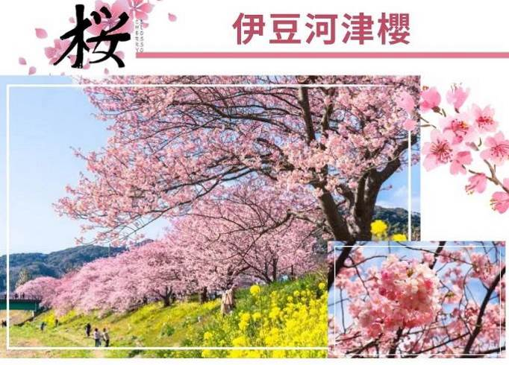
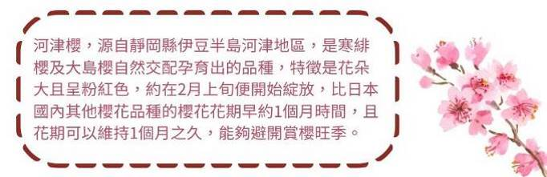
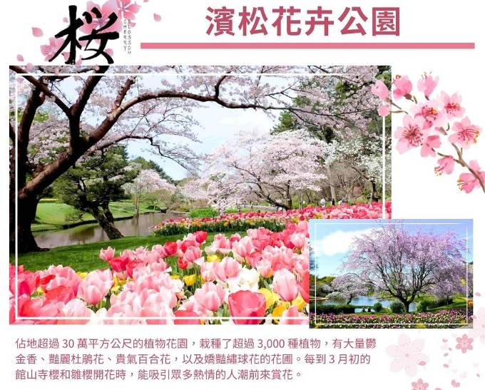
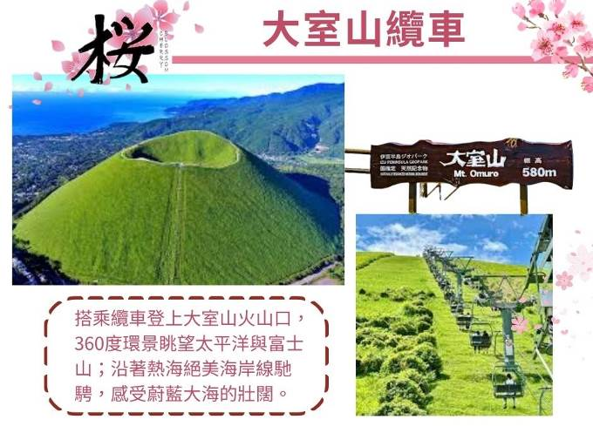
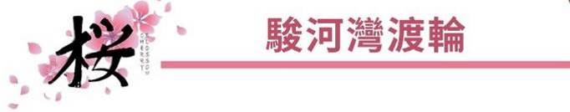
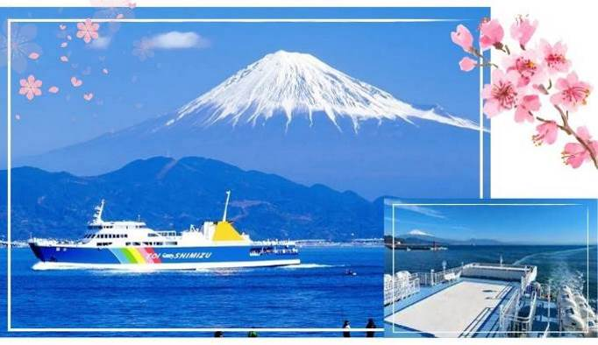
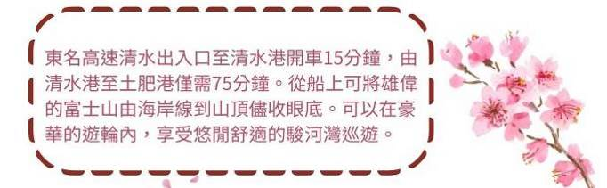
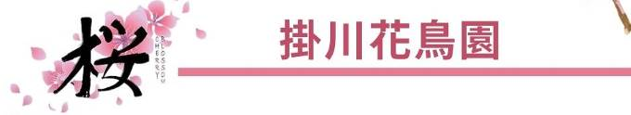
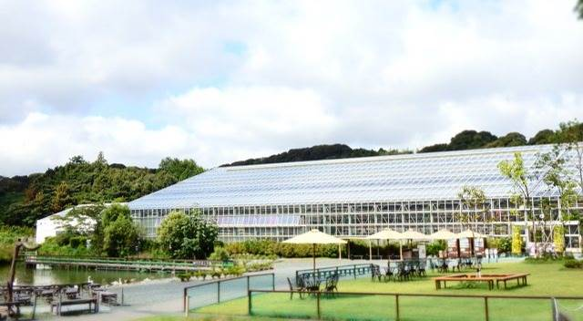
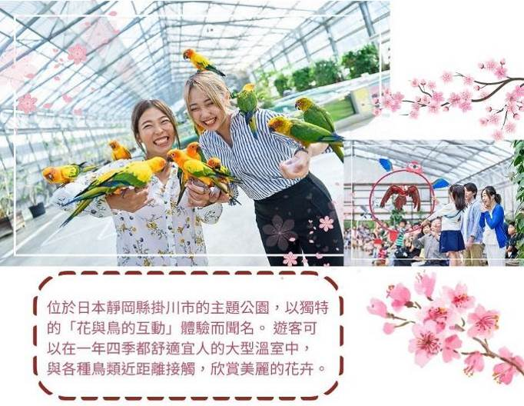
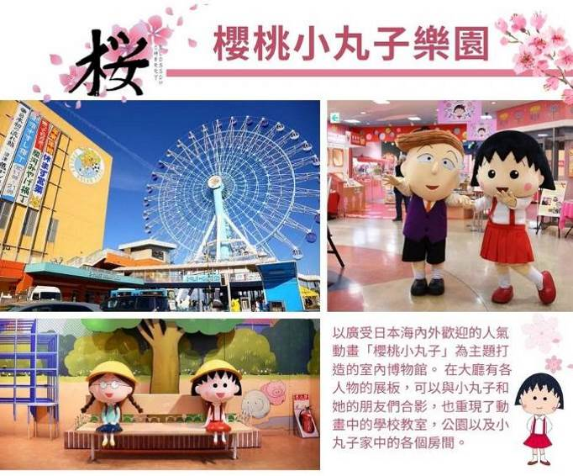

航班資料：
 | 航空公司 | 航班編號 | 起訖地 | 起飛時間 | 抵達時間
去程航班 | 星宇航空 | JX838 | 台北/名古屋 | 14:55 | 18:45
回程航班 | 星宇航空 | JX839 | 名古屋/台北 | 19:55 | 22:00

行程介紹：
第ㄧ天 台北→名古屋中部國際空港→飯店
今天集合於桃園機場的團體櫃台，由專人辦理登機手續後，搭乘豪華客機飛往日本工業之城〔名古屋〕。
日本第三大國際空港也是第二個建於島上的人工島空港。優美造型與眾多最先進設備將讓您大開眼界日本名古屋的中部國際空港為海埔新生地造成，於2005年2月17日開始運作。一樓是巴士站、藝術展廳，二樓是抵達大廳，三樓是出發大廳，左半邊是國際線、右半邊是國內線，機場的整個造型就是一架飛機，機頭是突出去的觀景台 ，國際線、國內線廳場則形成二邊的機冀。中部機場的特別之處在於四樓的空中之城，右邊是建成日本古街道的商店街。左邊則是建成像歐洲街道的西洋商店街。向外延伸出去則是空中觀景台，可以近距離的觀看飛機的起降。
早餐：X | 午餐：X | 晚餐：機上美食
宿：Comfort Hotel中部國際空港 或 SpringSunny Hotel常滑 或 Route Inn 新城 或 Route Inn豐橋站前 或 東橫INN中部國際空港 或 同級
第二天 飯店→濱松花公園→櫻桃小丸子樂園→駿河灣渡輪（清水港~土肥港）→飯店
【濱松花公園】位於靜岡縣濱松市舘山寺溫泉附近，是一座佔地廣達 30 公頃的植物園，全年種植約 3,000 種、超過 10 萬株花卉與樹木。春有櫻花與鬱金香交織成花海，夏有繡球花與玫瑰芬芳，秋賞紅葉，冬探溫室蘭花與聖誕燈飾，不論哪個季節來都能看到盛放的美景。
園內除了廣闊的露天花園，還有大型溫室「花之館」，展示多種熱帶與亞熱帶植物；乘坐觀光小火車可以輕鬆繞園一圈，邊欣賞花景邊拍美照。每年春季與冬季的夜間點燈活動，更讓花園化身夢幻仙境，是情侶、家庭與攝影愛好者的最愛。
【櫻桃小丸子樂園】為清水港開港100周年（1999年）時開幕，位於櫻桃小丸子的故鄉－清水港灣旁，佔地12,772平方公尺。在建造時即以港口為在地的每一個人的為意念，希望大家對港口有親切感而不再陌生。廣場內設有小丸子樂園，在這裏重現了小丸子的家、學校、公園、還有與卡通片中相同的場景佈置，讓您身歷其境，彷如身在卡通片中，當然更不可忘了與小丸子一同留下美好的回憶喔！
【駿河灣渡輪】日本唯一海上223號縣道，單程航行約 70 分鐘，天氣晴朗時，甲板上可遠眺雄偉的富士山，兩側是駿河灣湛藍海景，偶爾還能遇見海豚或海鳥伴航。船內設有舒適座位、觀景窗、咖啡吧與紀念品店，無論選擇在室內休息或站在甲板吹海風，都能享受悠閒氛圍。
備註：搭乘時間約70分鐘，若遇風浪太大停駛則不退費，改由專車接送至飯店。
早餐：飯店內早餐 | 午餐：日式風味套餐（餐標約2200日幣） | 晚餐：飯店內自助餐或 飯店內會席料理
宿：大江戸温泉物語 土肥MARINE HOTEL 或 伊東溫泉 大仁飯店 或 Breezebay Hotel修善寺 或 大江戸温泉物語Premium伊東NEW岡部 或 伊東溫泉 鳩屋飯店 或 伊東溫泉 新鳩屋飯店 或 同級
第三天 飯店→淨蓮瀑布→河津七瀧→河津櫻參道（櫻花）→大室山纜車→城崎海岸（門脇吊橋）→飯店
【淨蓮瀑布】是伊豆半島最大、最著名的瀑布之一，被列為「日本百大瀑布」。瀑高約 25 公尺、寬約 7 公尺，從岩壁間奔騰而下，水霧瀰漫，四季景色各異：春夏綠意盎然、秋天楓紅映水、冬日清澈透明。
瀑布周邊長滿罕見的野生山葵田，這裡的清泉孕育了香氣濃郁的伊豆山葵，遊客可在附近小店品嚐山葵蕎麥麵、山葵冰淇淋等特色美食。
【河津七瀧】是伊豆東南部的河津町河津川沿岸七個瀑布的總稱，是由七座大小不一的瀑布串連而成的自然景觀，全長約 850 公尺的步道沿著清澈溪流延伸，邊走邊能欣賞到七種不同形態的瀑布與溪谷風光。七座瀑布分別為：釜瀧、出合瀧、蛇滝、初景滝、かに滝、エビ滝，以及最高的釜滝（約 30 公尺高）。每一座瀑布都有自己的傳說與名字由來，沿途並設有「伊豆的踊子」文學雕像，讓旅人一邊欣賞自然美景、一邊感受川端康成筆下的浪漫氛圍。
【河津櫻】是靜岡縣伊豆半島河津町的春天代表花景，以花大色艷、花期長著稱。每年 2 月上旬至 3 月上旬，河津川兩岸長達約 4 公里的櫻花步道會化身粉色隧道，搭配同時盛開的黃油菜花，形成鮮明的粉黃對比，是日本最早迎春的賞櫻勝地之一。
【大室山纜車】是伊豆半島的地標性圓錐火山，海拔約 580 公尺。山體外觀宛如一顆完美的綠色圓頂，四季草色變換，景觀獨特。搭乘全長約 300 公尺的觀光吊椅纜車，只需約 6 分鐘即可直達山頂火山口。山頂是一個直徑約 300 公尺的火山凹地「お鉢」，可沿環狀步道環繞一圈，俯瞰相模灣、伊豆七島、富士山與天城山脈的壯麗景色。
【門脇吊橋】伊豆半島伊佐市的城崎海岸是一個熔岩岩石海岸，由從大黑山流出的熔岩製成。是跨越斷崖與波濤之上的觀景吊橋，全長約 48 公尺、高約 23 公尺。站在橋上，腳下就是拍打岩壁的太平洋浪花，耳邊伴隨海浪與海風的交響曲，既刺激又壯麗。
早餐：飯店內早餐 | 午餐：日式風味套餐（餐標約2500日幣） | 晚餐：飯店內會席料理 或 飯店內自助餐
宿：大江戸温泉物語 土肥MARINE HOTEL 或 伊東溫泉 大仁飯店 或 Breezebay Hotel修善寺 或 大江戸温泉物語Premium伊東NEW岡部 或 伊東溫泉 鳩屋飯店 或 伊東溫泉 新鳩屋飯店 或 同級
第四天 飯店→富士之國茶之都博物館→掛川花鳥園→濱松城→飯店~自由前往榮町
【富士之國茶之都博物館】是日本首屈一指的綠茶文化主題館。靜岡縣是日本最大的茶葉產地，而牧之原高原更是茶園密布、綠波起伏的代表景區。
館內透過展覽、互動體驗與品茶活動，帶你認識茶葉的歷史、栽培、製茶工藝以及與生活文化的關係。除了展示靜岡茶，還介紹世界各地的茶文化，讓你一次環遊「茶的世界」。
【掛川花鳥園】掛川花鳥園是一個主題公園，您可以享受“與花鳥接觸”。大多數鳥類都不在籠子里或籠子裡，所以它們可以直接互動。在掛川花卉公園，無論一年中的哪個季節，您都可以享受許多鮮花。
【濱松城】是一座充滿歷史色彩的平山城，因與德川家康淵源深厚而有「出世城」的美名。
位於靜岡縣濱松市中心的濱松城，不只是戰國時代的重要據點，更是德川家康開創天下霸業的起點。家康在此居住了 17 年，經歷三方原之戰後實力漸增，最終成為征夷大將軍，也讓濱松城贏得了「出世城」的美名，寓意仕途順利、事業飛黃騰達。
走進濱松城公園，春天櫻花如雲，秋日楓紅似火，天守閣聳立在古老石垣之上，氣勢雄偉。重建的天守內展示著家康相關的歷史文物、武具與城主故事，讓你邊欣賞風景邊穿越時空回到戰國時代。
不論是喜歡歷史的旅人，還是想沾一點「出世好運」的朋友，濱松城都是你到濱松市必訪的地標。
早餐：飯店內早餐 | 午餐：日式風味套餐（餐標約2200日幣） | 晚餐：方便逛街，請自理
宿：Comfort Hotel名古屋系列飯店 或 MyStays名古屋系列飯店 或 Best Western Plus名古屋榮 或 Kuretake Inn名古屋久屋大通 或 Kuretake Inn名古屋納屋橋 或 Prince Smart Inn名古屋榮 或 名古屋Mielparque Hotel 或 Route Inn名古屋系列飯店 或 同級
第五天 飯店→熱田神宮→免稅店→蒲郡ORANGE PARK*採果*→三井OUTLET PARK岡崎→名古屋中部國際空港→台北
【熱田神宮】除了可欣賞著名的景點之外，其起源與日本神話有著深遠的關係，是一間充滿奇幻神話色彩的廟宇。熱田神宮祭拜日本三神器之一、也代表著武力的「草薙劍」，神宮裏更是供奉著代表權威和武力的神祗，因此自古以來，對日本皇室而言，熱田神宮是繼伊勢神宮的重要神宮，也是日本最重要的神宮之一。熱田神宮創建時期不明，但熱田神宮除了是日本皇室的重要神宮，熱田神宮也受到當地居民的愛戴，日本第12代天皇景行天皇年間，地方上早已存在居民信仰，當地居民甚至親切的稱熱田神宮為「熱田san」。
【免稅店】琳瑯滿目各式各樣的禮品，讓您充份選購親朋好友的禮物。
【蒲郡ORANGE PARK】這裡一年四季都有不同水果可體驗採摘：冬春有草莓、春夏有哈密瓜與葡萄，秋冬則是甜美多汁的橘子，讓旅人無論何時來都能享受現採現吃的樂趣。採果體驗過程輕鬆有趣，工作人員會細心教導挑選與採摘技巧，並提供試吃。園內餐廳還供應新鮮水果製作的甜品與果汁，例如草莓聖代、哈密瓜冰淇淋等，甜而不膩、果香四溢。
【三井OUTLET PARK岡崎】愛知縣首家正式購物中心MITSUI OUTLET PARK岡崎，於2025年11月開幕。 這是一個新概念的購物中心，將非凡的購物中心與可用於日常用途的鬱鬱蔥蔥的公園結合在一起。
早餐：飯店內早餐 | 午餐：方便逛街，請自理 | 晚餐：機上美食
宿：溫暖的家
★旅遊行程住宿及旅遊點儘量忠於原行程，有時會因飯店確認行程前後更動或互換觀光點，若遇特殊情況或其他不可抗拒之因素以及船、交通阻塞、觀光點休假，本公司保有變更班機、行程及同等飯店之權利與義務，不便之處，尚祈見諒！最後，敬祝各位貴賓本次旅途愉快。

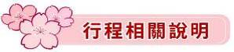
（1）本行程班機起降時間為預定，但實際可能略有變更。
（2）本行程航班如因兩國航空協定變更或政治因素或天然不可抗力...等因素而無法飛行時，則費用退回。不另負責任。
（3）本行程全程使用『團體經濟艙』機票，不可延回、亦不可全程脫隊，機上座位統一由航空公司安排，不適用於出發前預先選位，無法保證與同行者座位安排一致，敬請了解。
（4）本公司保留有調整行程先後順序的權利，在不變更內容的情況下，會依照實際入住飯店及當地交通的實際狀況，妥善調整旅遊行程，請以最終行程資料或行前說明會為準。行程內設訂住宿餐食如遇季節或預約狀況不同，會有更改以維護旅遊品質及權益，敬請諒解。
（5） 最低成團人數：16人以上即可成行，團體人數最多為45人（含）以下，派遣合格領隊隨行服務。出發前七天未達16人基本成團人數，已繳付之訂金將全額退還。
（6）參加本行程之客人本公司有投保旅行業契約責任險250萬，醫療險20萬。
（7）旅宿須知【房型說明】：
因日本地區飯店（包含溫泉飯店）皆為兩小床或和式鋪床的雙人房型，若三人參團的狀況下，飯店會安排（二小床+一行軍床 或 三人鋪床），實際房型已入住當天飯店安排為主。
※日本市區飯店房間坪數較小，若有三人一室的狀況下，建議第三人補單房差，需求指定單人房。
※日本房型基本安排兩小床或和式房，部分飯店可需求一大床房型，但需求無法保證，實際房型已入住當天飯店安排為主。
※日本電壓為100伏特，『若自行攜帶或購買電器用品時 ，請注意該電器用品之電壓是符合當地使用』
（8）日本素食須知：
※日本多數素食者可食用蔥、薑、蒜、辣椒、奶蛋，柴魚或肉汁高湯所熬煮的餐飲，為尊重台灣素食貴賓的飲食習慣，餐廳多以各式蔬菜、豆腐等食材搭配漬物料理的定食或鍋物提供，無法如同在台灣般豐富且多變化，故建議貴賓如有需要可事先準備泡麵等素食品，以備不時之需。
※如有特殊餐食者，例不食牛肉/不食生食/全素/蛋奶素/甲殼類過敏等，請於出發前至少5天（不含假日）告知承辦人員，以便提早為您安排。
（9）交通須知【巴士規定】
根據日本國土交通省於令和6年（2024年4月1日）發布的最新規定，巴士每日行駛時間不得超過10小時（從車庫實際發車時間為基準），此舉旨在有效防止巴士司機因過度疲勞駕駛而引發的交通安全問題。（資料來源：日本國土交通省）為配合國土交通省對巴士工時的嚴格限制，若行程出現超時情況，為確保團體行程順利進行，部分交通路段會改採大眾交通工具（如電車、地鐵、接駁車或計程車等）敬請理解並予以配合。
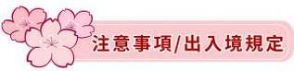
（1）請於班機起飛前2.5小時抵達機場，以免擁擠及延遲辦理登機手續。
（2）鋰電池、充電式鋰電池及手持風扇、行動電源需隨身攜帶，不可放於手提行李內，也禁止託運。
（3）入境旅客（酒類需年滿18歲、菸品需年滿20歲）可攜帶菸酒免稅數量為酒類1.5公升（不限瓶數），捲菸200支或雪茄25支或菸絲1磅，攜帶超逾免稅數量時，應主動向海關申報完稅放行，申報上限酒5公升（未開放進口之大陸地區酒類限量1公升），捲菸4條（1000支）、雪茄125支或菸絲5磅以內。
※電子菸及加熱菸（含機器本體、菸彈、霧化器等組合元件）為我國禁止輸入品項，請勿攜帶。旅客攜帶違規產品入境，最高可處新臺幣500萬元罰鍰。攜帶超量菸酒入境，應主動向海關申報，並依規定課稅。未依規定申報將會面臨罰鍰。
（4）有價貨幣或黃金規定（財政部關務署臺北關查閱詳細內容: 旅客通關/常見攜帶物品規定） 台幣：現金不超過10萬元，如所帶之新臺幣超過限額時，應主動向海關申報。外幣總值：不超過美金1萬元（旅行支票,匯票不計）亦應向海關申報。
（5）為了您通關順利，請勿攜帶動植物及其產品。禁止攜帶的動物及其產品：活動物如犬、貓、免、禽鳥、鼠等。動物產品如生鮮水果、冷凍、冷藏肉類及其製品（如香腸、肉乾、貢丸、餛飩、烤鴨等）、含肉加工品（速食麵、雞湯、含肉晶粉等）、蛋品、鹿茸、血清等生物樣材等，包含已煮熟、乾燥、加工、真空包裝處理之產品。旅客檢疫相關規定，可參考【行政院農業委員會】之「出入境旅客檢疫注意事項」專區。
（6）2018/12/18日起為防範豬瘟進入台灣，私自挾帶豬肉製品初犯罰20萬，累犯罰100萬，請旅客不要以身試法。肉乾、香腸、臘肉、火腿、肉製零食、真空包裝（含括內含肉製品的泡麵）等非罐頭食品，亦不能帶入台灣。

